Excursie naar de binnenstad van Zwolle
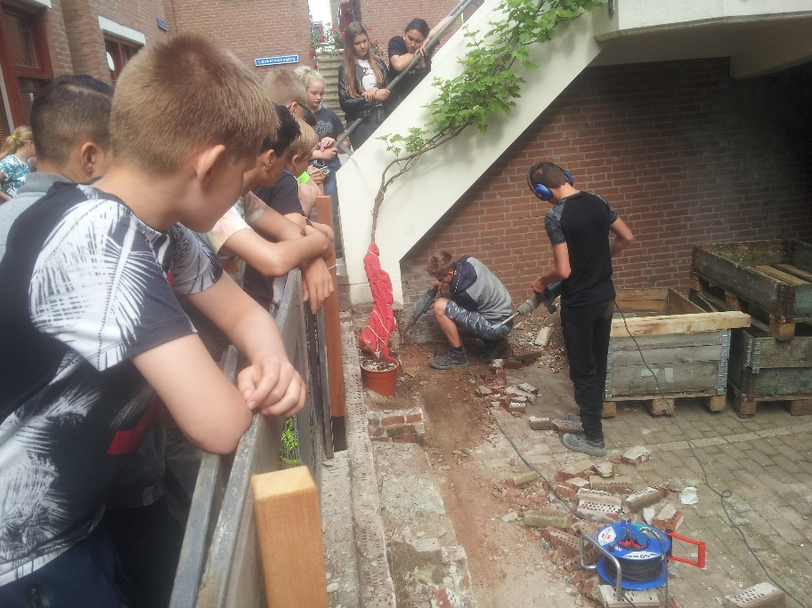
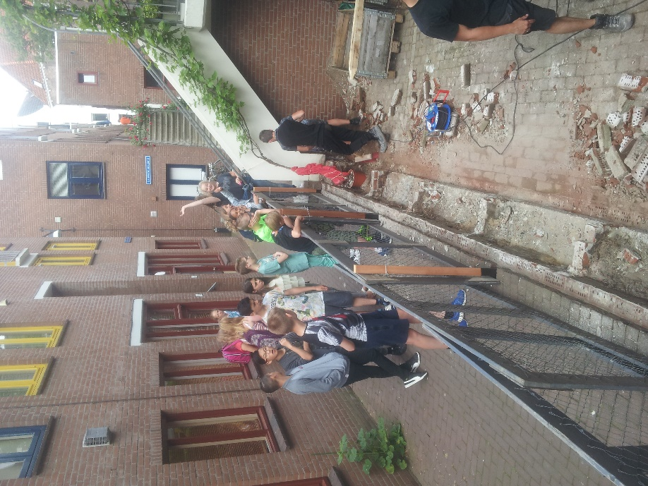
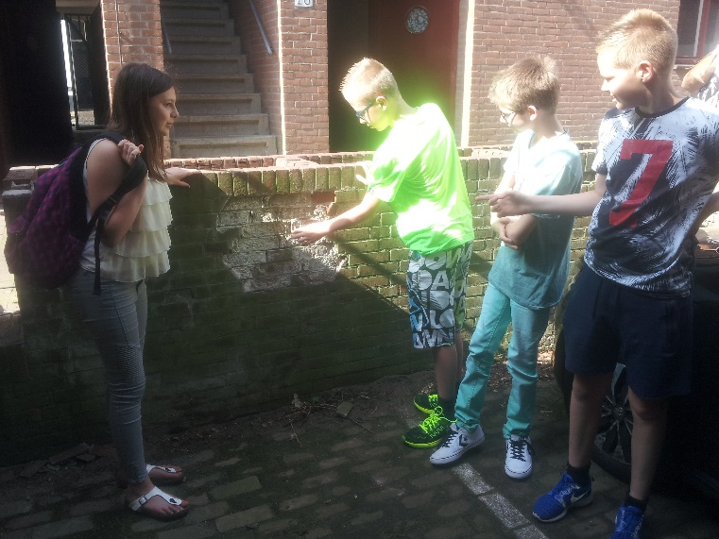
Vandaag tijdens de Tiz les gingen we met meneer Broersen op excursie. We liepen naar de binnenstad richting de Mediamarkt. Daar gingen we naar de Bitterstraat. Toen we daar bijna waren vertelde meneer Broersen dat er tuinmuren werden gesloopt en daarna werden gemaakt. Er waren twee leerlingen van meneer Broersen uit de 3e klas bezig en dat was wel leuk. Ze waren bezig met de oude muur aan het opruimen en vlak te maken. Want op de vlakke muur kan dan weer verder gemetseld worden. Daarna maken ze er dan weer een bak van zodat je weer een tuinmuur krijgt. Daarna gingen we in de garage staan en vertelde meneer Broersen waarom de muur weggehaald werd en weer opnieuw opgebouwd werd. De steen was te nat geworden en in de winter zet water uit. Daarom was de toplaag eraf gevallen. Op de foto kan je het goed zien. Daarna zijn we langs de keet gelopen en de puinbak. Daarna gingen we weer naar school.
Ik vond het interessant en wil later ook iets in de techniek gaan doen.

Groeten Daan Mulder uit 1KGT

